安 溪 县
2017年国民经济和社会发展统计公报^{[1]}
安溪县统计局
国家统计局安溪调查队
2018年4月8日

2017年，全县上下认真学习贯彻党的十九大精神，以习近平新时代中国特色社会主义思想为指引，在县委、县政府的坚强领导下，着力于稳增长、促改革、调结构、引增量、惠民生、防风险，经济运行稳中向好、积极向上，安溪各项社会事业发展迈上新台阶。
一、综 合
初步核算，全年实现地区生产总值（GDP）[2]515.33亿元，按可比价格计算，比上年增长8.9%。其中，第一产业增加值41.75亿元，增长4.3%；第二产业增加值268.20亿元，增长7.9%；第三产业增加值205.38亿元，增长11.4%。第一、二、三产业对GDP增长的贡献率分别为4.0%、47.2%、48.8%，分别拉动GDP增长0.4、4.2、4.3个百分点。三次产业占GDP的比例为8.1:52.0:39.9。按常住人口计算，人均地区生产总值50746元，比上年增长8.2%。
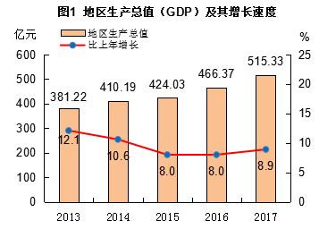
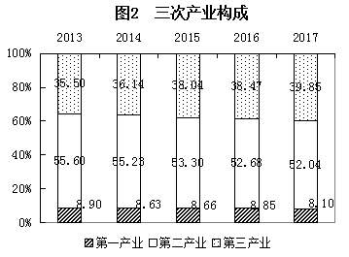
全年居民消费价格（CPI）比上年上涨1.1%，其中，消费品价格上涨0.6%，服务项目价格上涨0.5%。工业生产者出厂价格（PPI）比上年上涨3.7%。
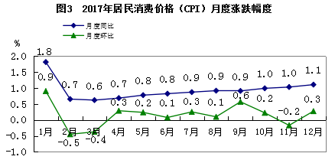
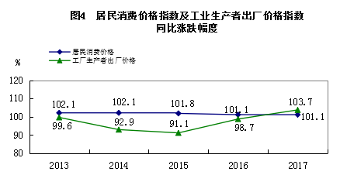

表1 2017年居民消费价格比上年涨跌幅度
指 标 | 同比增长（%）
全县居民消费价格总水平 | 1.1
食品烟酒 | -1.4
衣着 | 0.5
居住 | 1.2
生活用品及服务 | 2.0
交通和通信 | 2.6
教育文化和娱乐 | 2.4
医疗保健 | 4.6
其他用品和服务 | 7.9
二、农林牧渔业
全年农林牧渔业完成总产值65.79亿元，比上年增长4.2%。粮食种植面积337705亩，比上年减少10165亩，其中稻谷种植面积180284亩，减少10207亩；蔬菜种植面积245083亩，减少8368亩。粮食总产量103989吨，比上年减少1257吨，其中稻谷64343吨，减少1732吨；蔬菜260132吨，减少6434吨；茶叶62082吨，增加2095吨；水产品1743吨，增加7吨。
全年肉蛋奶总产量26680吨，增长0.5%。其中，肉类总产量20996吨，下降1.5%；禽蛋5684吨，增长26.1%。肉猪出栏数17.26万头，下降3.8%，年末生猪存栏数17.79万头，增长20.2%。
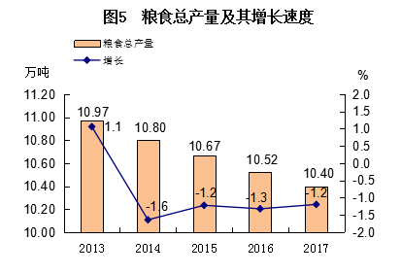
表2 2017年主要农产品产量
产品名称 | 产量（吨） | 比上年增长（%）
粮食 | 103989 | -1.2
春收 | 13005 | -1.5
夏收 | 30553 | -12.9
秋收 | 60431 | 6.1
肉蛋奶 | 26680 | 0.5
肉类 | 20996 | -1.5
禽蛋 | 5684 | 26.1
油料 | 2057 | 9.5
茶叶 | 62082 | 3.5
水果 | 31465 | 5.8
蔬菜 | 260132 | -2.4
食用菌 | 7925 | 4.0
三、工业和建筑业
全年实现工业增加值234.35亿元，比上年增长8.5%，工业对经济增长的贡献率为44.5%。全年完成规模以上工业产值735.32亿元，比上年增长11.5%。规模以上工业产品销售率98.7%，比全市高2.8个百分点。年末拥有规模以上工业279家，产值增长或持平的企业有239家，占全部企业数的85.7%，净增产值122.60亿元。
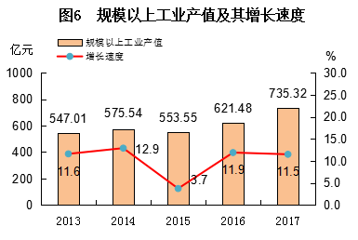
表3 2017年规模以上工业产值主要分类情况
指 标 | 绝对数（万元） | 比上年增长（%）
规模以上工业产值 | 7353240 | 11.5
其中：轻工业 | 4639134 | 3.4
重工业 | 2714106 | 8.7
其中：国有企业 | 166922 | 2.1
股份合作企业 | 33272 | 7.0
股份制企业 | 4901843 | 17.8
外商及港澳台商投资企业 | 1636704 | 0.8
其他经济类型企业 | 614500 | 0.2
表4 2017年规模以上工业中主要产业产值情况
指 标 | 绝对数（万元） | 比上年增长（%）
采矿业 | 92387 | -3.1
食品加工业 | 153152 | 22.0
茶叶加工业 | 1710924 | 2.9
纺织鞋服加工业 | 585094 | 2.2
包装印刷业 | 534190 | 8.1
藤铁工艺品加工业 | 1037861 | 0.2
建材加工业 | 1296729 | 44.1
水暖厨卫业 | 230094 | 1.9
机械制造业 | 302066 | 23.9
电源制造业 | 250205 | 5.0
光电信息业 | 574012 | 34.8
水电生产供应业 | 235577 | 5.6
其他行业 | 350949 | 0.1
规模以上工业企业经济效益综合指数为371.86%，比上年上升50.2百分点。其中，总资产贡献率34.51%，上升6.37个百分点；资本保值增值率115.61%，上升8.31%；资产负债率29.92%，下降3.76%；流动资产周转率5.52次，提高0.36次；成本费用利润率16.74%；全员劳动生产率245860元/人，提高38934元/人；产品销售率98.68%，上升0.64%。规模以上工业企业实现利润总额99.89亿元，比上年增长38.5%。
全社会用电量37.88亿千瓦时，比上年增长9.2%，其中工业用电量26.55亿千瓦时，增长10.2%。
全社会建筑业实现增加值33.89亿元，比上年增长3.6%。全县资质等级以上的建筑企业有41家，完成建筑业总产值161.82亿元。全县建筑房屋施工面积951.55万平方米，房屋竣工面积436.66万平方米。
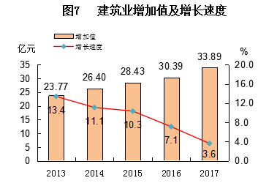
四、固定资产投资
全年固定资产投资（不含农户）362.76亿元，比上年增长11.1%。其中，项目投资267.54亿元，增长3.6%；房地产开发投资95.22亿元，增长39.6%。固定资产投资按三次产业划分，第一产业投资7.95亿元，下降38.5%；第二产业投资102.76亿元，增长10.7%；第三产业投资156.84亿元，增长2.9%。工业投资102.76亿元，增长16.1%，占固定资产投资的比重为28.3%。全县28个市级在建重点项目全年完成投资68.97亿元，占固定资产投资的19.01%。
表5 2017年分行业项目投资完成情况
指标名称 | 本年（万元）
累计完成投资 | 2675449
（一）农、林、牧、渔业 | 79523
（二）采矿业 | 0
（三）制造业 | 974157
（四）电力、热力、燃气及水生产和供应业 | 53403
（五）建筑业 | 0
（六）批发和零售业 | 31440
（七）交通运输、仓储和邮政业 | 428783
（八）住宿和餐饮业 | 14647
（九）信息传输、软件和信息技术服务业 | 234116
（十）金融业 | 9318
（十一）房地产业 | 96851
（十二）租赁和商务服务业 | 34865
（十三）科学研究和技术服务业 | 7736
（十四）水利、环境和公共设施管理业 | 388958
（十五）居民服务、修理和其他服务业 | 761
（十六）教育 | 145273
（十七）卫生和社会工作 | 23377
（十八）文化、体育和娱乐业 | 42475
（十九）公共管理、社会保障和社会组织 | 109766
（二十）国际组织 | 0

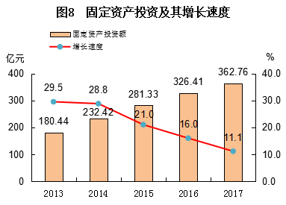

全年商品房销售面积156.71万平方米，同比增长42.1%；商品房销售额106.16亿元，增长61.26%。
全县建成区面积27平方公里，建成区绿地面积10.75平方公里。全年城区供水总量2426.7万吨。

表6 2017年房地产开发和销售主要指标完成情况
指 标 | 单位 | 绝对数 | 比上年增长（%）
投资完成额 | 亿元 | 95.22 | 39.56
其中：住宅 | 亿元 | 70.52 | 43.89
房屋施工面积 | 万平方米 | 719.41 | 16.34
其中：住宅 | 万平方米 | 516.78 | 15.23
房屋新开工面积 | 万平方米 | 113.64 | -17.21
其中：住宅 | 万平方米 | 81.3 | -13.03
房屋竣工面积 | 万平方米 | 5.08 | -65.42
其中：住宅 | 万平方米 | 4.44 | -64.7
房屋销售面积 | 万平方米 | 156.71 | 42.09
其中：住宅 | 万平方米 | 131.25 | 32.98
本年资金来源 | 亿元 | 114.37 | 11.1
其中：国内贷款 | 亿元 | 1.88 | -76.7
其中：个人按揭贷款 | 亿元 | 36.00 | 93.24
五、国内贸易
全社会消费品零售总额262.42亿元，比上年增长10.5%。按构成分，限额以上消费品零售额99.50亿元，增长18.2%；限额以下零售额162.91亿元，增长6.3%。
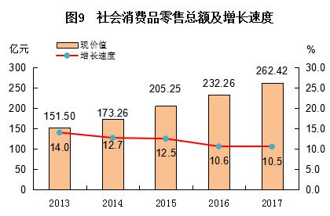
在限额以上企业商品零售额中，从商品类值看，粮食和食品类同比增长23.4%、饮料类同比增长28.9%、烟酒类同比增长36.0%、家用电器和音像器材类同比增长25.7%、建筑及装潢材料类同比增长27.1%、机电产品及设备类同比增长25.9%。
六、对外经济
全年进出口总额33.78亿元，比上年增长8.4%。其中，出口30.07亿元，同比增长4.2%；进口3.71亿元，同比增长62.0%。进出口差额（出口减进口）26.36亿元，比上年减少0.21亿元。实际利用外资（验资口径）6.73亿元，比上年增长11.5%，全年重大招商项目达57个，新引进法国玛尚新材料、印尼PPI国际贸易、香港国泰达鸣等项目。
表7 对外经济主要指标情况
项 目 | 单位 | 2017年 | 比上年增长（%）
进出口商品总值（海关数） | 亿 元 | 33.78 | 8.4
1.出口 | 亿 元 | 30.07 | 4.2
（1）内资企业 | 亿 元 | 19.42 | 3.8
（2）三资企业 | 亿 元 | 10.65 | 4.9
2.进口 | 亿 元 | 3.71 | 62.0
3.合同外资 | 万美元 | 3517 | -83.0
4.外商实际到资（验资口径） | 万美元 | 10025 | 8.9
5.三资企业总产值 | 亿 元 | 235.30 | 12.7
七、交通、邮电和旅游
全县交通运输、仓储和邮政业实现增加值43.07亿元，比上年增长7.7%。年末全县公路通车总里程达4937.67公里，其中：高速公路里程132.56公里；二级公路167.12公里；三级公路45.94公里；四级公路1550.83公里；等外公路1941.22公里。公路密度达158.25公里/百平方公里。年末全县共有营运汽车总数3101辆，其中客运班车289辆，货运汽车2733辆，出租车79辆。
全年完成邮政业务收入6426万元，增长27.9%；完成电信业务收入22795万元，增长4.9%。
全年共接待国内外旅客681.83万人次，增长22.5%；实现旅游总收入76.79亿元，增长31.3%。
八、财政和金融
全县一般公共预算总收入40.49亿元，比上年增长8.8%，分征收部门看，国税部门征收21.44亿元，增长32.2%；地税部门征收11.73亿元，下降15.7%；财政部门征收7.32亿元，增长3.2%。公共财政总收入中，地方一般公共预算收入26.57亿元，增长9.3%；上划中央“三税”收入13.92亿元，增长7.8%。财政收入占GDP的比重7.86%。公共财政预算支出63.10亿元，增长16.7%，其中，一般公共服务支出4.48亿元，增长13.2%；教育支出17.45亿元，增长10.6%；医疗卫生与计划生育支出7.83亿元，增长13.1%；社会保障和就业支出4.03亿元，增长0.5%；农林水事务支出7.34亿元，下降0.6%。另外，基金收入21.09亿元，增长115.3%。
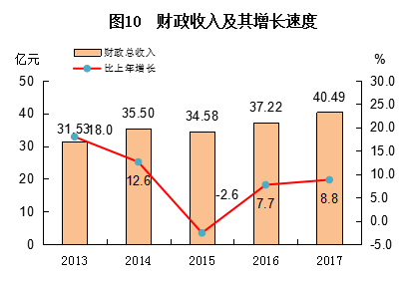
年末全县金融机构本外币各项存款余额407.79亿元，比上年末增长15.9%，其中人民币各项存款余额405.51亿元，增长15.3%；金融机构本外币各项贷款余额363.40亿元，增长17.0%，其中人民币各项贷款余额363.20亿元，增长16.9%。全县银行类金融机构14家，营业网点共38个，实现24个乡镇全覆盖，小额贷款公司、担保、典当等类金融机构8家，保险机构8家，证券营业部3家。
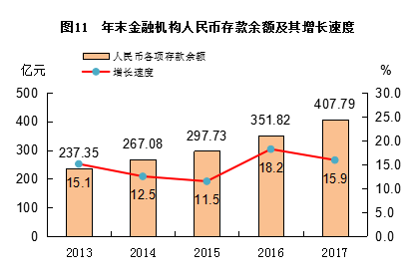
九、教育和科学技术
全县共有各类学校500所，其中幼儿园224所，小学222所，初级中学32所，完全中学13所，九年一贯制学校5所，中等职业学校3所，特殊教育学校1所。学前教育阶段在园（班）48906人，入园（班）16790人，离园（班）18802人；小学阶段在校生112287人，招生18362人，毕业生13873人；初中阶段在校生35008人，招生13470人，毕业生9532人；高中阶段在校生14297人，招生4719人，毕业生4326人；中专职业在校生5845人，招生2411人，毕业生2686人；特殊教育学校在校生176人，招生19人，毕业生29人。各类学校教职工14956人，其中专任教师12396人，每一教师负担学生17.5人。
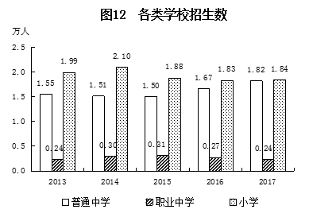
全年专利申请2438件，其中发明236件，实用新型629件，外观设计1573件；专利授权1672件，其中发明263件，实用新型410件，外观设计999件。全县累计拥有福建省名牌产品16项，拥有安溪县铁观音地理标志产品专用标志使用资格116家。累计获工商总局认定中国驰名商标6件。
全县共有地面气象观测站25个，其中人工站1个，自动站24个。共有地震前兆台站1个，前兆侧项5个，测震台站4个。
十、文化、卫生和体育
年末共有图书馆1个，图书馆藏书总量17.63万册；文化馆1个，乡镇文化站24个，村级文化室472个；博物馆1个；戏剧团1个，演出场数151场，观众人数22.65万人次；影剧院1个，放映场数170场，观众人数6.05万人次。年末全县有广播电台1个，电视台1个；调频转播发射台1座，电视转播发射台1座；调频发射机3部，电视发射机5部；广播节目1套，电视节目1套；广播综合人口覆盖率为93.18%，电视综合人口覆盖率94.16%。全县有线电视用户154304户，有线广播电视网络干线总长6800公里。
年末共有各级各类医疗卫生机构37个，其中医院10个，卫生院及服务中心（站）24个。预防保健机构（含妇幼所、院）1个，个体诊所716个。年末共有卫生技术人员3043人，其中执业医师841人，注册护士1406人。年末共有卫生机构实有病床3629张。
年末共有体育中心1个，标准化体育场地12个、非标准化体育场地285个，乡镇体育健身活动中心45个，农民健身工程602个，省级登山健身步道1条。全年销售体育彩票4720万元。
十一、人口、人民生活和社会保障
全县辖24个乡镇，34个社区居委会，438个村民委员会。年末户籍人口121.46万人，其中乡村人口92.62万人。年末常住人口101.9万人，比上年末增加0.7万人，人口出生率为14.2‰，死亡率为5.3‰，自然增长率8.9‰；全县城镇化水平为46.5%，比上年提高1.8个百分点。
表8 2017年年末户籍人口及其构成
指 标 | 年末数(万人) | 比重(%)
户籍人口 | 121.46 | 100
其中：城镇 | 28.84 | 23.7
乡村 | 92.62 | 76.3
其中：男性 | 65.02 | 53.5
女性 | 56.44 | 46.5
其中：0-17岁 | 31.14 | 25.6
18-34岁 | 34.57 | 28.5
35-59岁 | 40.99 | 33.7
60岁及以上 | 14.76 | 12.2
全县居民人均可支配收入20410元，比上年增长8.9%。其中，城镇居民人均可支配收入29767元，比上年增长9.2%；农村居民人均可支配收入15145元，比上年增长8.1%。全县居民人均消费支出14886元，比上年增长5.1%。其中，城镇居民人均消费支出19167元，增长2.0%；农民人均生活消费支出12477元，增长7.7%。
城镇非私营单位在岗职工（含劳务派遣工）平均工资61161元，增长5.31%。年末城镇登记失业率为1.13%。
全县年末参加企业养老保险人数57850人，参加工伤保险人数55520人；参加机关事业单位养老保险人数16585人，全年机关事业单位离退休人员5529人；参加城乡居民社会养老保险人数606870人，参保率达99.15%；全县参加城镇职工基本医疗保险人数54150人；参加城镇居民基本医疗保险人数39700人，参加生育保险人数43600人；参加新型农村合作医疗参合人数946310人。
年末全县乡镇敬老院18所，床位数888张，年末在院人数225人。全县村（居）便民服务代办点472处。城市有503人、农村有11674人得到最低生活保障救助。全年销售社会福利彩票2354.84万元，筹集社会福利资金470.97万元。
十二、资源、环境和安全生产
全年平均气温21.9℃，平均相对湿度77%，平均风速2.2米/秒，全年降水量1229.7毫米。辖区空气质量达到国家二级标准，安溪县城区空气质量一、二级优良天数350天，占有效监测天数（363天）的96.4%；城区饮用水源达标率为100%，晋江流域水质监测省控断面Ⅲ类水质达标率为100%。全县污水处理厂3座，城市污水处理率91%。垃圾转运站45个，城镇垃圾无害化处理率100%。
全县土地面积3057.28平方公里。拥有自然保护区1个，自然保护区面积4095公顷。年末耕地面积31685公顷。全县森林面积295.34万亩，森林覆盖率为65.77%；活立木总蓄积量772.39万立方米，森林蓄积量为745.23万立方米。全年发生森林火灾0起。
全县共发生各类事故149起，其中工矿企业（含消防火灾）118起、道路交通28起、铁路交通3起；死亡18人，其中工矿企业（含消防火灾）3人、道路交通14人、铁路交通1人；受伤33人，其中工矿企业（含消防火灾）3人、道路交通28人、铁路交通2人；经济损失378.31万元，其中工矿企业（含消防火灾）377.48万元、道路交通0.75万元、铁路交通0.08万元；没有发生较大及以上生产安全事故。十万人事故死亡人数1.77人。亿元生产总值生产安全事故死亡人数0.035人。
注释：
[1]本公报中数据均为初步统计数。部分数据因四舍五入的原因，存在着与分项合计不等的情况。
[2]地区生产总值、各产业增加值绝对数按现价计算，增长速度按可比价格计算。
资料来源：本公报中登记失业率、社会保障数据来自县人力资源和社会保障局；财政数据来自县财政局；林业、森林火灾数据来自县林业局；工业用电量来自县供电公司；供水量来自供水公司；公路运输数据来自县交通局；货物进出口等对外经济数据来自县商务局；邮政业务收入数据来自县邮政局；电信业务收入数据来自县电信局；旅游数据来自县旅游局；货币金融数据来自人民银行安溪支行；专利授权等数据来自县科技局；名牌产品、驰名商标数据来自县市场监督管理局；教育数据来自县教育局；气象数据来自县气象局；地震数据来自地震办；艺术表演团体、博物馆、图书馆、文化馆、体育等数据来自县文体新局；广播、电视数据来自县广电局；卫生、医疗等数据来自县卫计局；户籍人口来自县公安局；村居、低保、社会福利数据来自县民政局；环境监测数据来自县环保局；污水处理、垃圾处理等数据来自县市政公用事业局；土地、耕地面积数据来自县国土资源局；安全生产数据来自县安监局；保险业数据来自市各保险企业；价格指数、城乡居民收入数据来自国家统计局安溪调查队；其他数据均来自安溪县统计局。

